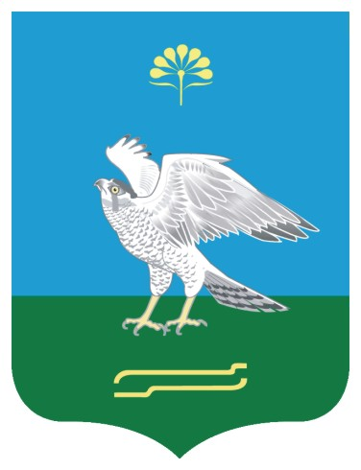Башkортостан Республикаhы  Миeкe районы муниципаль районыныn Кoсoгeн ауыл советы ауыл билeмehе  Советы |  | Совет сельского поселения Качегановский сельсовет муниципального района Миякинский район  Республики Башкортостан

KАРАР РЕШЕНИЕ

Об утверждении структуры муниципального учреждения «Администрация сельского поселения Качегановский сельсовет муниципального района Миякинский район Республики Башкортостан»

В целях исполнения Постановления Правительства Республики Башкортостан № 140 от 28.04.2015 года «О внесении изменений в некоторые решения Правительства Республики Башкортостан и об утверждении нормативов формирования расходов на содержание органов местного самоуправления муниципальных образований», Федерального закона от 06.10.2003 № 131-ФЗ «Об общих принципах организации местного самоуправления в Российской Федерации», Уставом сельского поселения Качегановский сельсовет муниципального района Миякинский район Республики Башкортостан Совет сельского поселения Качегановский сельсовет муниципального района Миякинский район Республики Башкортостан РЕШИЛ:
1.Утвердить структуру муниципального учреждения «Администрация сельского поселения Качегановский сельсовет муниципального района Миякинский район Республики Башкортостан» согласно приложению.
2. Решение Совета сельского поселения от 20.05.2011 года № 23 «Об утверждении структуры муниципального учреждения «Администрация сельского поселения Качегановский сельсовет муниципального района Миякинский район Республики Башкортостан» считать утратившим силу.
3. Контроль за исполнением данного решения возложить на постоянную комиссию Совета по социально-гуманитарным вопросам.

Глава сельского поселения Г.Р. Кадырова

с.Качеганово
От 06.06.2016 года
№ 50

